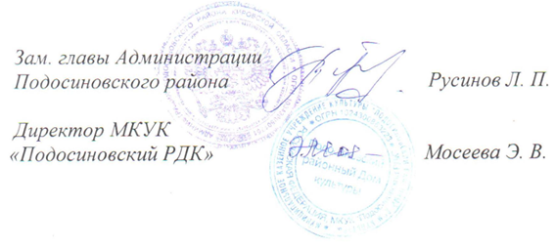

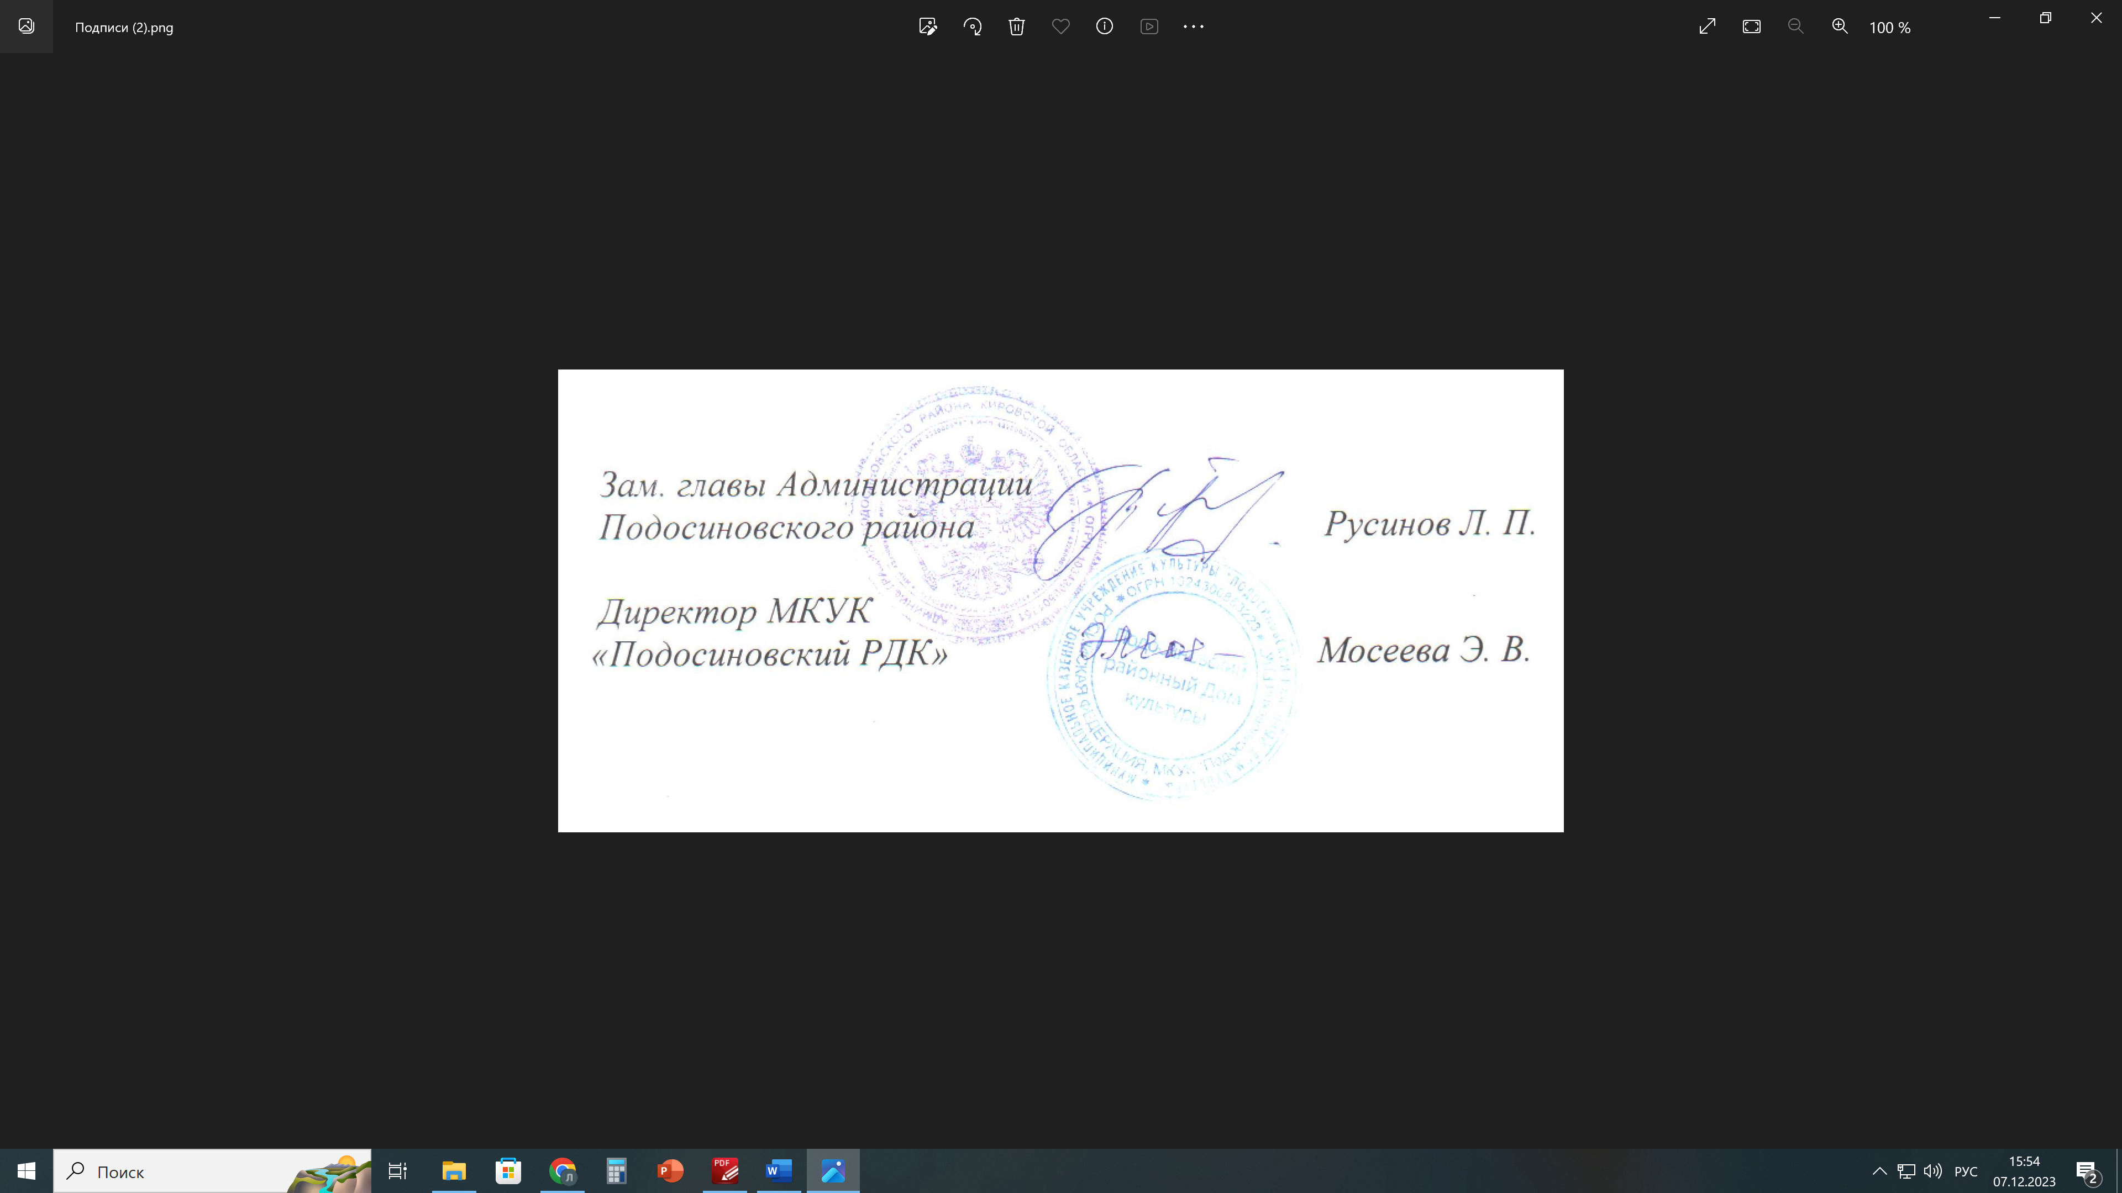1
МКДОУ д/с "Подснежник " пгт. Подосиновец
Руководитель: Поникаровская Лариса Николаевна
награждаются
Истомина Инна Сергеевна и
Данилогорский Роман
за трогательность сюжета

Ноябрь 2023
Номинация «Изобразительное творчество»
СПЕЦИАЛЬНЫЙ
Диплом
Районного заочного конкурса семейного творчества
«Единственной маме на свете»
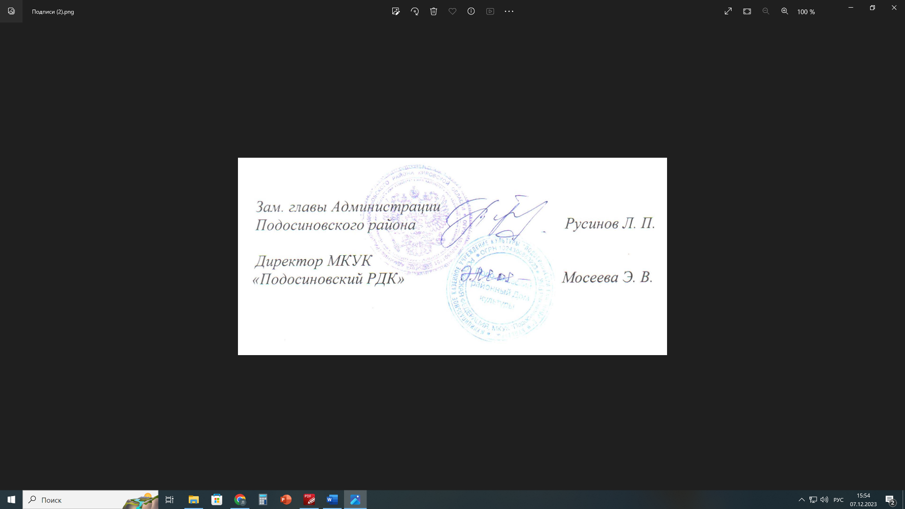
2
Награждается
Якимов Павел
за креативный подход и творческую фантазию
МКДОУ д/с "Подснежник" пгт. Подосиновец
Руководитель:
Поникаровская Лариса Николаевна
Номинация «Декоративно – прикладное творчество»
СПЕЦИАЛЬНЫЙ
Ноябрь 2023
Диплом
Районного заочного конкурса семейного творчества
«Единственной маме на свете»
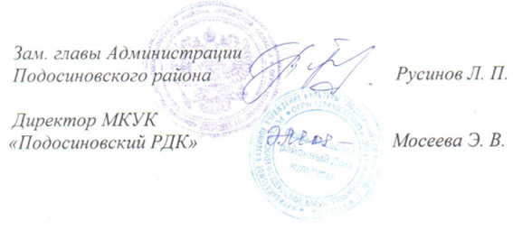
3
Ноябрь 2023
Чурина Василиса
МКДОУ д/с "Подснежник" пгт. Подосиновец,
Руководитель: Поникаровская Лариса Николаевна
Награждается
Номинация «Изобразительное творчество»
Участника
Диплом
Районного заочного конкурса семейного творчества
«Единственной маме на свете»
4
Награждается
Шутихина Софья
Руководитель: Суркова Елена Ивановна,
МКДОУ детский сад "Сказка" пгт. Демьяново
Ноябрь 2023
Ноябрь 2023
Номинация «Изобразительное творчество»
Участника
Диплом
Районного заочного конкурса семейного творчества
«Единственной маме на свете»

